

PET ENGENHARIA ELÉTRICA

FERRAMENTA DE ESTATÍSTICA PESQUEIRA PARA ANÁLISE DE DADOS DE PESCA

Palmas,

2018

SUMÁRIO

1. INFORMAÇÕESGERAIS 3
   1. USO DA FERRAMENTA 3
   2. OBJETIVO E APLICAÇÕES 3
2. USANDOAFERRAMENTA 3

2.1.ALIMENTANDO A BASE DE DADOS 3

2.2. FILTROS 4

2.3. PROCESSAMENTO 5

2.4. SAIDAS 6

2.5. EXEMPLO 7

# INFORMAÇÕES GERAIS

## USO DA FERRAMENTA

Por estar em estágio inicial de desenvolvimento, a ferramenta atua como um framework, ou seja, traz um conjunto de bibliotecas desenvolvido pela própria equipe para executar cálculos de estatística pesqueira. Nessa primeira fase, portanto, o arquivo que usará as bibliotecas deve estar no mesmo diretório das mesmas (mais informações sobre o uso serão dadas nas próximas seções).

## OBJETIVO E APLICAÇÕES

O foco da ferramenta aqui documentada é facilitar a análise de dados oriundos de diversos tipos de pescaria. Em particular, atualmente são gerados gráficos e planilhas contendo a produção total e média categorizada por diversas variáveis, incluindo tipo de pesca, localidade, potência do motor, ano, mês, pescador e espécie. O programa ainda é capaz de realizar análise de correlação e regressão (exponencial e linear) da produção em função do ano, potência do motor, mês, comprimento do barco e algumas outras variáveis numéricas que serão apresentadas posteriormente.

# USANDO A FERRAMENTA

Para usar a ferramenta, é necessário importar os módulos *processamento, saída* e *filtros*. Além disso, devem ser instalados do repositório padrão os módulos: *mysql-connector-python*, *numpy*, *pandas* e *matplotlib*. Além disso, salienta-se que, para realizar os testes do evento testes, deve-se executar o script mysql fornecido junto com a ferramenta.

## ALIMENTANDO A BASE DE DADOS

Para alimentar a base de dados, basta importar os módulos mencionados e fazer o seguinte:

*processo = processamento.Processamento()*

*processo.inserir_producao_csv(“base”)*

## FILTROS

Os filtros são usados para determinar quais dados serão analisados e quais não serão. A sua sintaxe é a seguinte:

*import filtros*

*var = filtros.Filtros(campo, relação, valor)*

O valor de campo pode ser qualquer uma as colunas da tabela *producao*, conforme imagem abaixo:

Figura - Tabela Producao

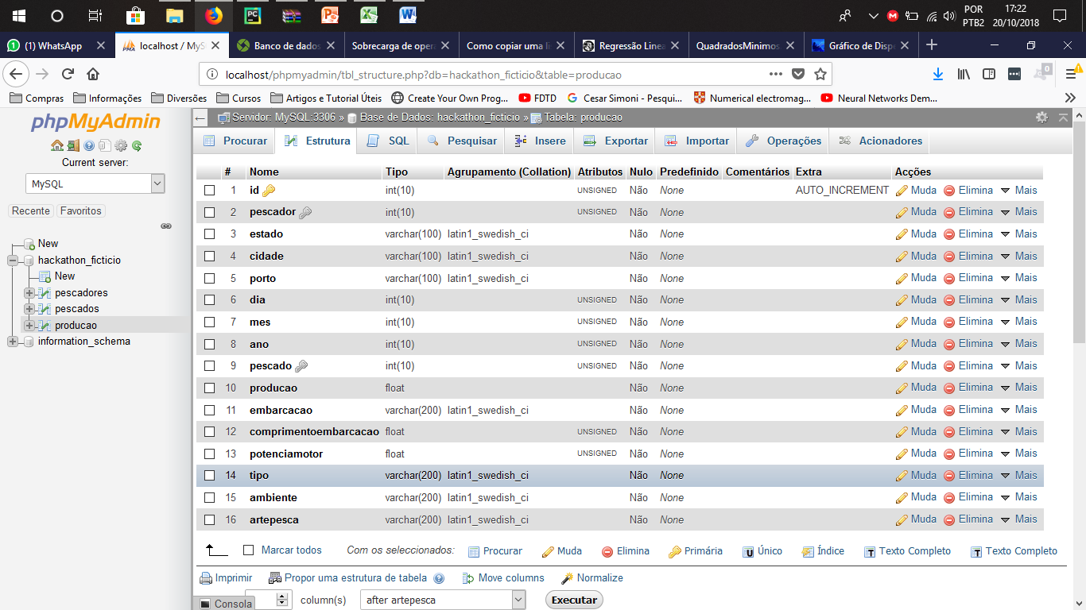

Os campos relação e valor podem ser entendidos conforme tabela abaixo:

|  |  |  |
| --- | --- | --- |
| **Relação** | **Valor** | **Significado** |
| igual | a | == a |
| diferente | a | != a |
| menor | a | < a |
| maior | a | > a |
| menorigual | a | <= a |
| maiorigual | a | >= a |
| intervalofechado | (a,b) | >= a && <= b |
| intervaloaberto | (a,b) | > a && < b |

Os filtros ainda possuem sobrecarga dos operadores de multiplicação, que realiza uma operação and com os filtros e o operador da adição, que realiza uma operação or. Por exemplo, deseja-se criar um filtro que selecione o ano de 1978 e o estado da Paraíba:

*filtro1 = filtros.Filtro(“ano”, “igual”, 1978)*

*filtro2 = filtros.Filtro(“estado”, “igual”, “’Paraíba’”)*

*filtro3 = filtro1 * filtro3*

Observe as aspas simples que envolvem o estado da Paraíba, para indicar que é um campo de texto na base de dados.

A classe filtro possui um método de classe para criar um filtro customizado, no qual você simplesmente insere o código MySQL como parâmetro:

*filtro1= filtros.Filtro.filtro_customizado(condicao)*

## PROCESSAMENTO

Essa classe é responsável por processar os dados. Aqui, serão abordados os dois métodos mais usados. O Primeiro deles deixa a função produção pesqueira, média ou total, em função de qualquer outra grandeza da base dados. A sua sintaxe é:

*processo = processamento.Processamento()*

*processo.produto_em_funcao_de(variavel, grandeza, filtros)*

O parâmetro *variavel* representa o campo da tabela que ficará como variável independente. O valor de *grandeza* é “media” ou “total”, indicando se a produção será, respectivamente, média ou total. O valor de *filtros* é um objeto da classe explicada anteriormente.

A segunda função é responsável para fazer análise de regressão da produção, também média ou total, em função de algum outro campo numérico da tabela, a ser especificado. O método analisa se os pontos se ajustam melhor ao modelo linear ou exponencial, e então faz o ajuste que melhor se encaixa. Sua sintaxe é:

*processo.ajustar_modelo(var_independente, grandeza, filtros)*

Onde *var_independente* é o campo que assumirá o posto de variável independente.

## SAIDAS

Antes de gerar a saída, é obrigatório configurar os textos do gráfico, logo, a seguinte função deve ser chamada:

*exportar = saídas.Saidas()*

*exportar.configurar_textos(eixo_x, eixo_y, titulo)*

O parâmetro *eixo_x* serve para informar o título que terá o eixo x. De forma análoga, o *eixo_y* rotula as ordenadas e, por fim, *titulo* é o título do gráfico.

Após esse processo, podem-se usar três funções: *carregar_curvas, carregar_pontos* e *ajuste_pontos.* As duas primeiras servem para plotar uma saída do método *producao_em_funcao_de*, sendo a primeira usada para marcar apenas pontos, e a segundo é responsável por traçar linhas contínuas. A terceira função é usada para plotar os resultados de uma análise de regressão. As sintaxes são as seguintes:

*exportar.carregar_pontos(dados, nome, eixo_x, eixo_y)*

*exportar.carregar_curva(dados, nome, eixo_x, eixo_y)*

*exportar.ajuste_pontos(modelo)*

O parâmetro *dados* é o retorno da função *producao_em_funcao_de*. Já o *modelo* é o retorno da função *ajustar_modelo*. Em ambos os casos, o campo *nome* representa a identificação daquela forma plotada na legenda. Por fim, para ver os gráficos, é necessário usar a função *exportar.plotar()*.

Outro ponto que vale a pena ressaltar é a possibilidade de salvar planilhas de Excel na pasta Tabelas, que o acompanha o diretório da ferramenta. Para tal, têm-se as seguintes funções:

*exportar.gerar_planilha(nome,dados)*

*exportar.planilha_ajuste(modelo)*

Onde *nome* é o nome do arquivo que será criado.

## EXEMPLO

As linhas abaixo mostram um exemplo onde se plota a produção total por ano de 1980 a 2000, gerando gráfico e uma planilha.

Figura - Exemplo

